INDICAÇÃO Nº 05471/2013

Sugere ao Poder Executivo Municipal melhorias em uma praça pública, sendo a construção de calçada, parque infantil e iluminação, entre as Ruas Bueno Brandão e José Alex de Barros, no Jardim Mariana.

**INDICA** ao Senhor Prefeito Municipal, na forma regimental, determinar ao setor competente que tome providências no sentido de realizar melhorias em uma praça pública, sendo a construção de calçada, parque infantil e iluminação, entre as Ruas Bueno Brandão e José Alex de Barros, no Jardim Mariana.

**Justificativa:**

Conforme visita realizada, este vereador verificou que seria necessário realizar melhorias nesta praça, desta forma, sugere que seja construída calçada ao redor de toda a área, bem como um parque infantil e iluminação adequada ao local, que também possui uma quadra de esportes, para que assim a população possa ter melhor proveito e segurança.

Plenário “Dr. Tancredo Neves”, em 08 de outubro de 2013.

**ADEMIR DA SILVA**

-Vereador-

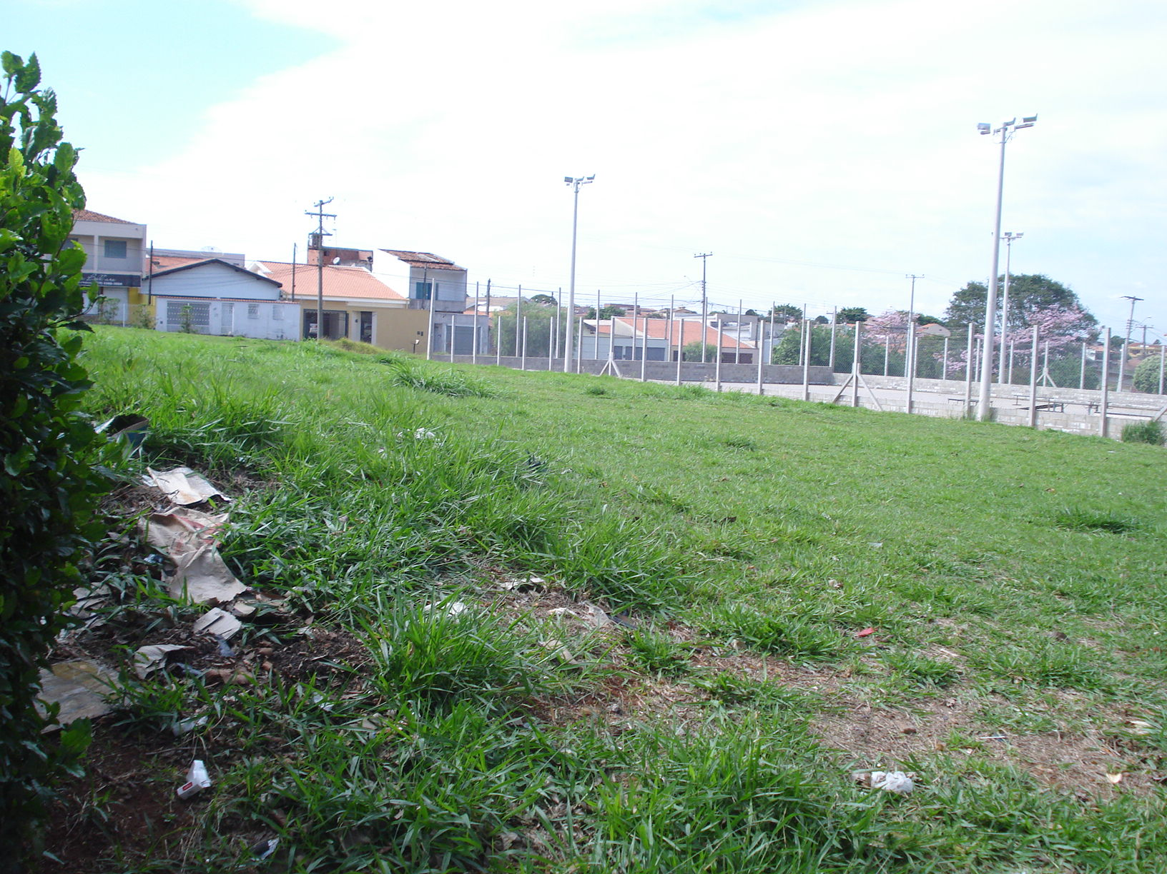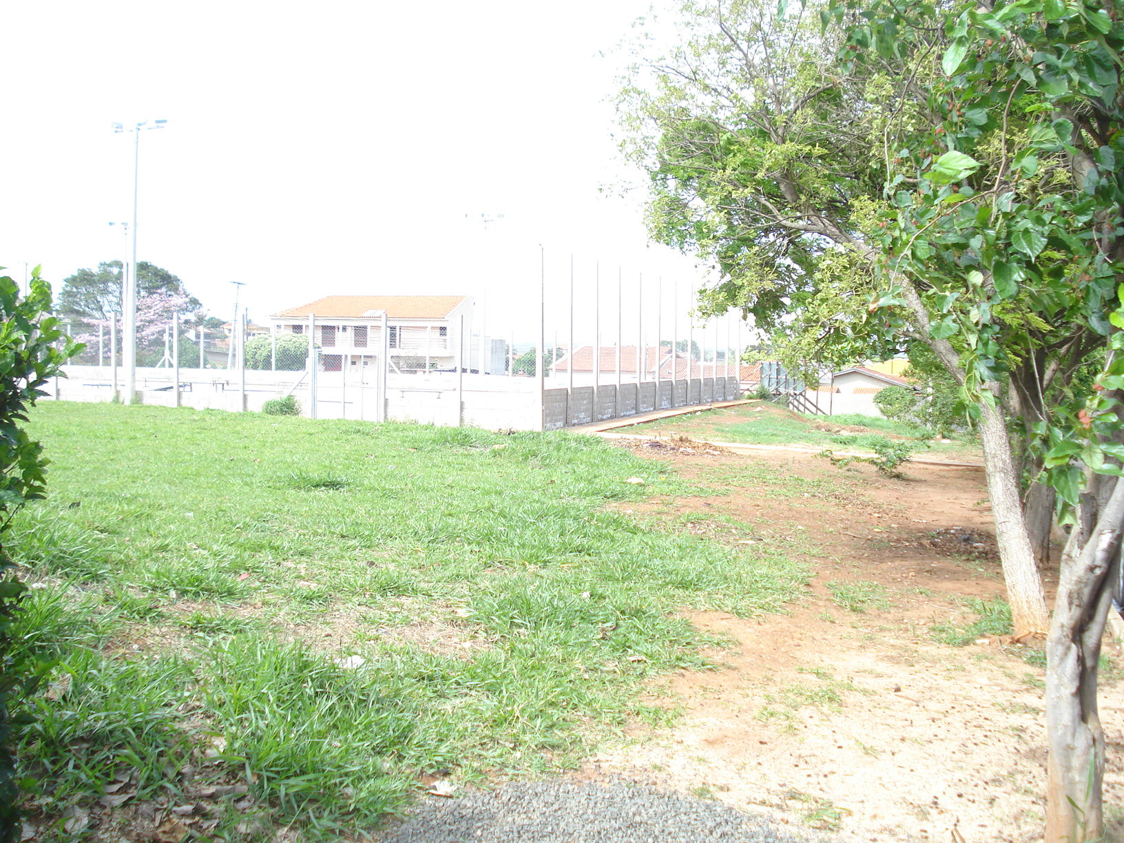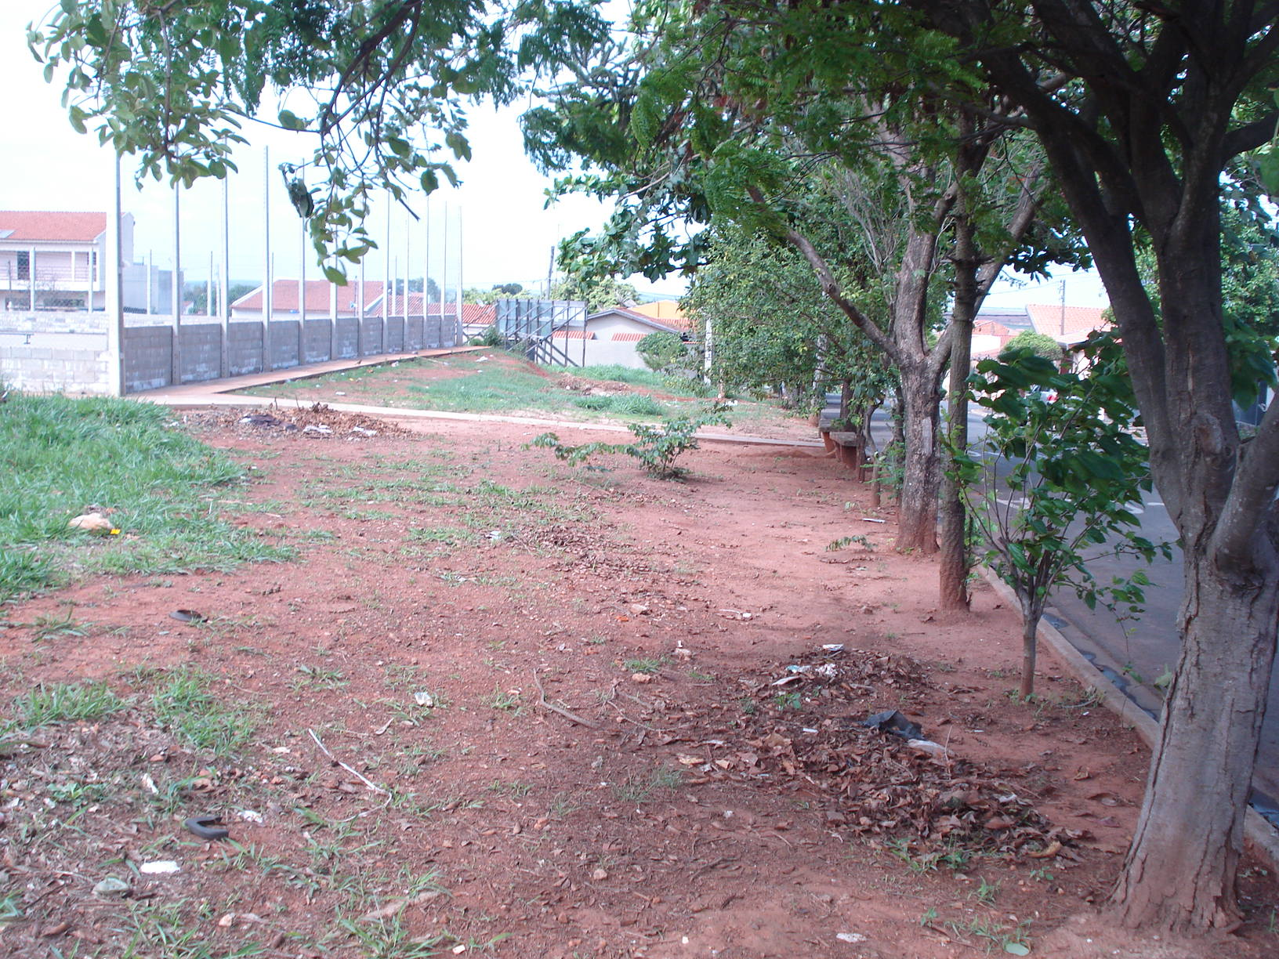

Praça pública entre as Ruas Bueno Brandão e José Alex de Barros,

no Jardim Mariana.

**ADEMIR DA SILVA**

-Vereador-